Criterios Para El Diagrama de Gantt

1. **FCFS (First Come, First Served)**
   1. Cada proceso se coloca en la cola de listos. Cuando hay que elegir un proceso para ejecutar, se selecciona el más viejo en la cola de listos (FIFO)
   2. El procesador ejecuta cada proceso hasta que termina, por lo tanto, los procesos que van llegando se encolan en la cola de listos hasta que les toque su turno para ejecutarse (FIFO)
   3. **No apropiativo**
   4. Ejemplo: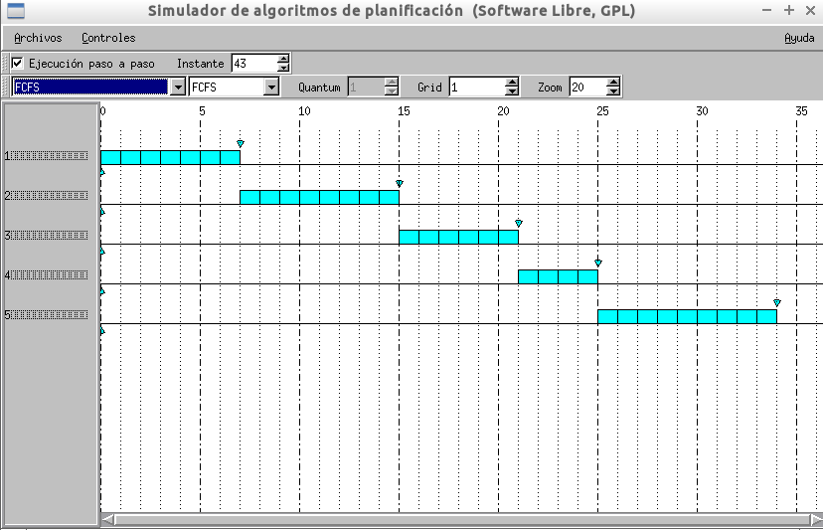
2. **SJF (Shortest Job First)**
   1. Este algoritmo, da bastante prioridad a los procesos más cortos a la hora de ejecutarlos, y los coloca en cola.
   2. Este algoritmo selecciona al proceso con el próximo tiempo de ejecución más corto, un proceso corto saltará a la cabeza de la cola. El algoritmo selecciona aquel proceso cuyo próximo ciclo de ejecución de CPU sea menor.
   3. Ejemplo  
      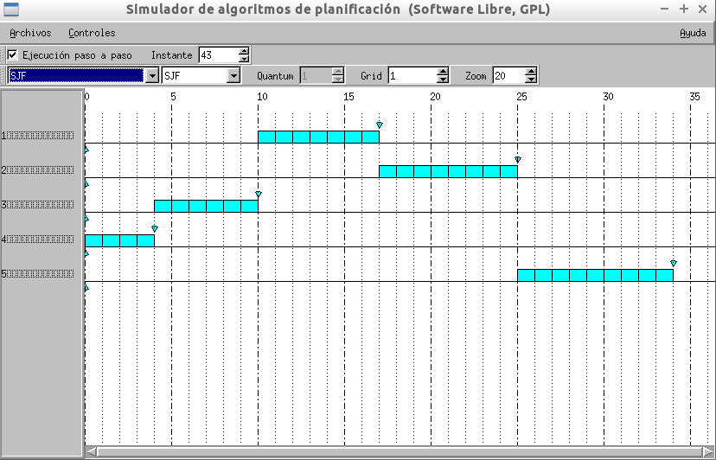
3. **Round Robin Timer = Fijo**
   1. Es un método para seleccionar todos los elementos de un grupo de manera equitativa y en un orden racional, normalmente comenzando por el primer elemento de la lista hasta llegar al último y empezando de nuevo desde el primer elemento.
   2. **No-Apropiativo Quantum = R°Real; Timer = Fijo**
   3. El quantum es global a todos los jobs y cuando hay cambio de contexto, el proceso actual termina de ejecutar el quantum que le quedó al proceso anterior.
   4. Ejemplo  
      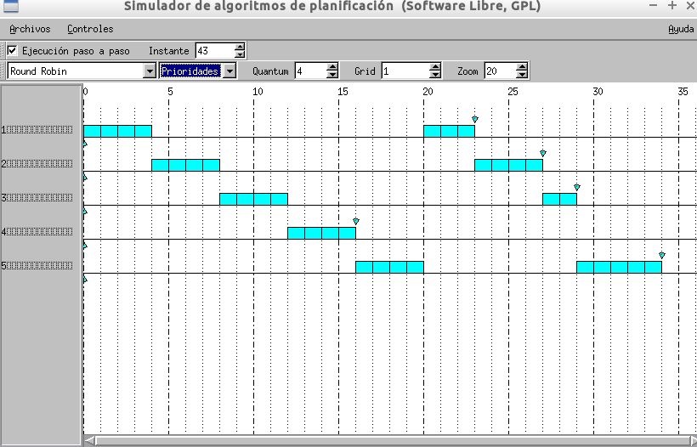
4. **Round Robin Timer = Variable**
   1. Como el quantum es local a cada jobs cuando se hace un cambio de contexto este reinicia el quantum.
   2. Ejemplo  
      
5. **SRTF (Shortest Remaining Time First)**
   1. Es similar al SJF, con la diferencia de que cuando un nuevo proceso pasa a listo se activa el DISPATCHER para ver si es más corto que el proceso que se está ejecutando actualmente, si es así, el proceso en ejecución pasa a lista y su tiempo de estimación se decrementa en el tiempo que ha estado ejecutándose.
   2. El SRFT penaliza a las ráfagas largas (como en SJF). Un punto débil de este algoritmo se evidencia cuando una ráfaga muy corta suspende a otra un poco más larga, siendo más larga la ejecución en este orden al ser preciso un cambio adicional de proceso y la ejecución del código del planificador.
   3. Ejemplo  
      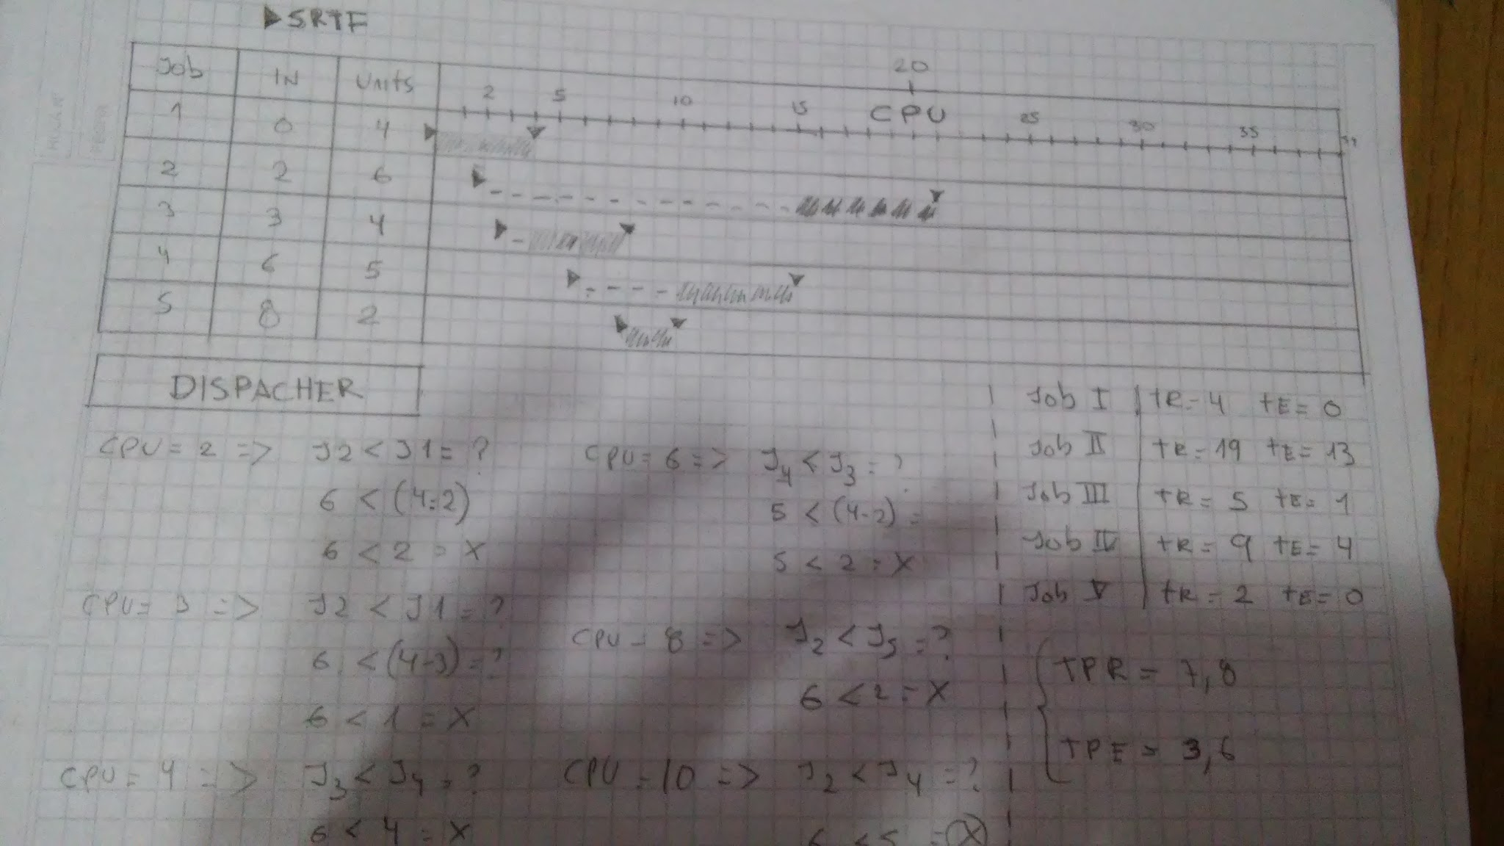
6. sdd
7. dfs